Histograma - o arma secreta
Cu ocazia fotografierii unor subiecte foarte contrast, fotograful are de luat o serie de decizii: sa expuna dupa lumini? Sa expuna dupa umbre? Ce sacrifica? Care vor fi detaliile in lumini? Dar in umbre? Daca insa subectul are un contrast redus, intrebarea este: cum sa procedeze ca sa exploateze la maxim gama tonala a negativului.
Unele aparate foto digitale de nivel avansat calculeaza distributia pixelilor dintr-o imagine si afiseaza un grafic de frecventa pe 256 nivele (fiecarui pixel din imagine i se calculeaza nivelul - de la 0 = negru absolut, la 255 = alb pur). O histograma este deci un grafic ce ilustreaza modul in care sunt distributi intr-o imagine pixelii grupati dupa intensitatea de culoare. Analizind aspectul curbei, putem sa determinam amploarea detaliilor in umbre (in partea stanga), la nivelul gri-mijlociu (in mijlocul graficului) si in lumini (in partea dreapta a graficului). Histograma permite fotografului ca, dintr-o analiza simpla, sa decida daca rezultatul este multumitor sau daca trebuie sa repete fotografia cu alte valori ale indicelui de expunere (EV).
Programele avansate de prelucrare a fotografiilor dispun de analiza prin histograma a imaginilor (de ex. In Photoshop: prin alegerea meniului: Image > Adjust > Levels...) si ofera utilizatorului metode precise si fine de corectare. Identificarea zonelor celor mai luminoase, respectiv cele mai intunecoase zone dintr-o imagine este, de asemenea importanta in procesul de imprimare. Putem astfel stabili, in procesul de fotoeditare, amploarea ajustarilor, pentru a nu expanda inutil tonalitatile si la nivelul unor zone izolate, unde nu avem detalii care sa poata fi imprimate. Trebuie mentionat aici ca imprimantele nu pot printa detalii la nivele foarte inalte de alb, si nici de negru (printul cuprinde nivele de la 10 pana la 245 sau chiar mai putin, in functie de model).
CUM SE CITESTE HISTOGRAMA?
Pe axa orizontala este reprezentat nivelul de stralucire, de la 0 (negru) la 255 (alb); fiecare pixel este analizat din acest punct de vedere si i se atribuie o valoare. Se numara apoi toti pixelii cu o anumita valoare de stralucire iar numarul lor se afiseaza pe axa verticala. Cu cat se inregistreaza mai multi pixeli de un anumit nivel de stralucire, cu atat graficul va urca mai sus in dreptul acelui nivel. In fig. 1 se observa o aglumerare de pixeli la stralucrie foarte mica (negru adanc) si o alta aglomerare spre alb pur.
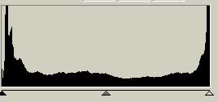
Fig. 1. Histograma
Ca idee generala putem sa ne dam seama imediat ca o imagine corect expusa prezinta o distributie relativ uniforma a pixelilor pe intreaga scala de stralucire, in timp ce o imagine cu contrast redus va arata aglomerari pronuntate ale pixelilor la anumite valori, simultan cu zone intinse, slab populate.
EXEMPLE DE HISTOGRAME
Aspectul histogramei depinde deci de nivelul de contrast al cadrului ales pentru fotografie ca si de modul in care alegem expunerea.
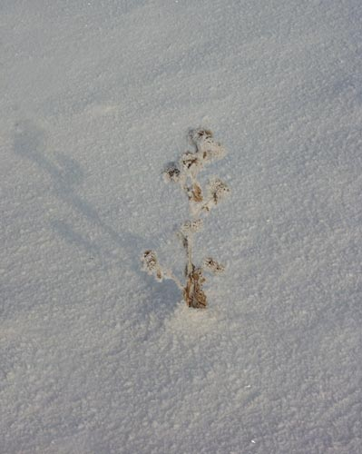
Foto 1. Fotografie cu contrast redus
Daca fotografia are contrast redus, aceasta se va traduce prin aglomerarea spre centru a graficului histogramei.
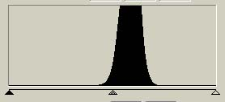
Fig. 2. Histograma foto (1)
O imagine cu contrast crescut va avea graficul in forma de "doua cocoase".
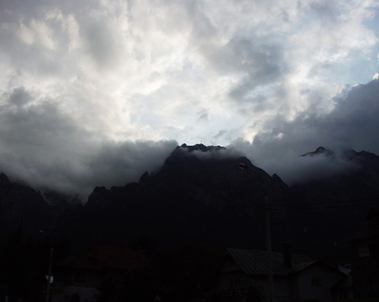
Foto 2. Fotografie cu contrast mare
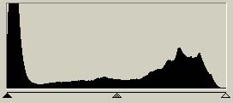
Fig. 3. Histograma foto (2)
Imaginea cu contrast normal are - teoretic -, forma unei benzi negre, uniforme, dispuse in partea de jos a graficului. Desigur, noi fotografiem lumea reala si nu pe cea teoretica, dar graficul unei astfel de poze ar trebui sa tinda catre aspectul teoretic.

Foto 3. Fotografie cu contrast normal
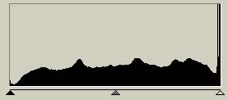
Fig. 4. Histograma foto (3)
CORECTAREA IMAGINII
Aspectul curbei histogramei ne permite sa determinam obiectiv nivelul cel mai adanc de negru ca si albul cel mai luminos, adica punctul de alb si punctul de negru. Intervalul dintre aceste doua puncte reprezinta intervalul dinamic, tonal sau contrastul imaginii. O imagine cu contrast redus concentreaza cele doua puncte intr-un interval mic, mult mai mic decat cele permise de cele 256 de trepte. De asemenea, o imagine supraexpusa aglomereza pixelii in zona din dreapta, iar una subexpusa in zona din stanga.
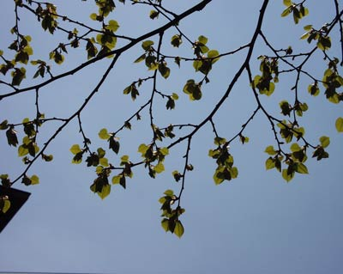
Foto 4. Fotografie cu interval dinamic redus
Analiza histogramei in Photoshop arata absenta picelilor cu grad ridicat de alb, si deci o reducere marcata a intervalului dinamic.
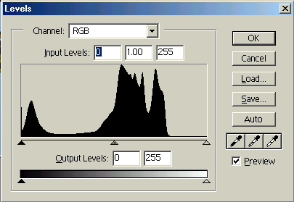
Fig. 5. Histograma foto (4)
Corectarea acestui aspect se poate face in mai multe feluri, dar cel mai intuitiv este prin click&drag de cursorul drept (care se refera la nivelul de alb) spre stanga, pana in dreptul valorii unde incep sa apara primii pixeli din grafic.
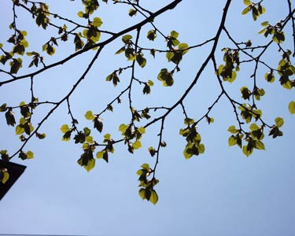
Foto 5. Ajustarea fotografiei 4
Histograma fotografiei ajustate arata acum un interval dinamic corect.
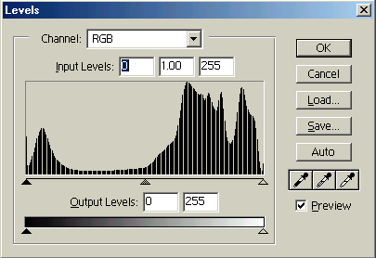
Fig. 6. Histograma foto (5)
* Tip 1: pentru a putea vedea imediat modificarile, bifati caseta "Preview".
* Tip 2: pentru a compara imaginea modificata cu originalul, dupa ce ati ajustat nivelele la valoarea dorita, debifati si bifati, in mod repetat, caseta "Preview" iar Photoshop va afisa alternativ originalul si imaginea modificata.

